Français 1001
Automne 2011
Examen, Chapitres 5 & 6 (maison)
Dr. Mann
Je m'appelle______________________

I. Dictée : Write the following sentences in French as you hear them (10).

1)

2)

3)

4)

5)

II. Répondre : Answer the following questions in French using complete sentences (10).

1)

2)

3)

4)

5)

- À l’écoute! You will hear a description of a table setting recommended by M Bonnes Manières on his weekly radio program. You will hear it twice. The first time, listen for general meaning. The second time, listen carefully for detail. Then, indicate whether the following sentences are true (V) or false (F). (10)

1. ____ On place le couteau et la fourchette devant l’assiette.
2. ____ On emploie deux verres.
3. ____ On place les verres devant chaque assiette.
4. ____ Les serviettes sont à côté des assiettes.
5. ____ On achète des fleurs pour décorer la table.

- Traduisez: Give the equivalent of the following in French. (8)

- I'm having a green salad.
- Do you understand German?
- There aren't any potatoes in the refrigerator.
- Drink your milk!
- It’s five o’clock in the morning and I need some coffee!
- Structures:
A. Marina has a very busy schedule, as you can see from her activities below. Choose an expression with faire for each of the situations described. (8)

1. Dimanche, elle prépare un dîner pour ses amis.
__________________________________________________________________
2. Lundi, elle a besoin d’exercice.
__________________________________________________________________
3. Mercredi, elle étudie sa leçon de mathématiques.
__________________________________________________________________
4. Vendredi, elle achète des provisions pour une soirée.
__________________________________________________________________
5. Samedi, elle a beaucoup de vêtements à laver.
__________________________________________________________________

- Nadine and Martine are visiting Joëlle at her apartment. Complete their discussion by supplying the most appropriate possessive adjectives (mon, ton, etc.). Pay close attention to the dialogue to make sure you understand who’s saying what! (10)

joëlle:  nadine:  joëlle:  martine:  joëlle:  nadine et martine: | J’ai une collection de CD de jazz et de musique moderne.  _______________¹ collection est fantastique! Voici Wynton Marsalis— _______________² musique est super!  Oui. Mais moi, j’ai des problèmes avec _______________³ camarade de chambre. Elle n’aime pas la musique.  Alors, allons chez Henri! Dans _______________⁴ appartement, il a un lecteur de CD exceptionnel.  Et Henri est sympa?  Oui. C’est _______________⁵ ami. Nous sommes ensemble en cours de chimie.

- Marc, Claude, and François are discussing their plans. Complete their conversation by supplying the correct form of a verb from the list. Verbs might be used more than once or not at all, so pay close attention to the context). Verbes: attendre, faire, comprendre, perdre, rendre visite, répondre. (10)

marc:  françois:  marc:  claude:  marc:  claude: | Qu’est-ce que vous ____________________¹ ce soir?  Claude et moi, nous __________________________² à Léonard.  Moi aussi, j’ai envie de parler avec Léonard. Il habite toujours (still) à Rondeville?  Oui, et samedi, nous allons ____________________³ la connaissance de ses cousins.  Ils ____________________⁴ votre visite?  Je ne sais pas. Ils ne _____________________⁵ pas à nos lettres. C’est drôle, n’est-ce pas?

D. Allal is describing his birthday meal; he’s eating all his favorite foods. Complete his description by supplying the appropriate partitive, definite, or indefinite articles. (10)

Je ne mange pas ________¹ pain. Je prends d’abord (first) ________² œufs à la mayonnaise et ensuite (next) ________³ poulet, ________⁴ pommes de terre et ________⁵ salade. Je vais boire beaucoup ________⁶ Coca-Cola. Comme dessert, je mange ________⁷ poire parce que j’aime ________⁸ fruits. À la fin, je prends ________⁹ tasse ________¹⁰ café.

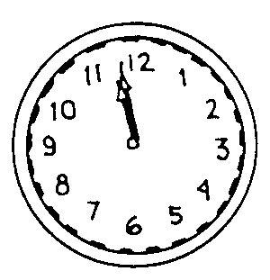
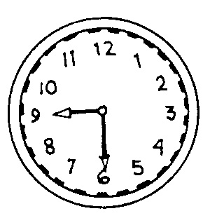
E. Quelle heure est-il? Write out the time for each clock, and use complete sentences. (10)
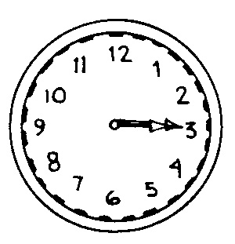
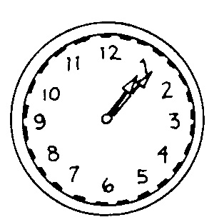
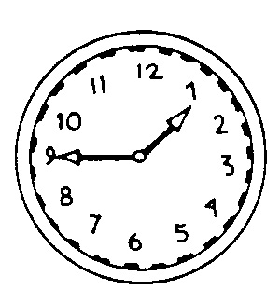

1. (A.M.) 2. (P.M.) 3. (P.M.) 4. (P.M.) 5. (A.M.)

1. ________________________________________________________________________
2. _____________________________________________________________(24-hr. clock)
3. ________________________________________________________________________
4. ________________________________________________________________________
5. _____________________________________________________________(24-hr. clock)

- Paroles:
A. Describe the weather in Dahlonega for each of the seasons. No duplications! (8)
1. En hiver, ____________________ et __________________________.
2. Au printemps, __________________ et ________________________.
3. En été, _______________________ et _________________________.
4. En automne, _____________________ et ______________________________.

B: Write the food preferences of the following people at the meals or places indicated. Make the appropriate changes so I know you’re talking about YOUR acquaintances. (6)

- Au café / vos amis:

- Au déjeuner / votre camarade de chambre:

- Au dîner / vous:

VII. Lecture culturelle. Read the passage about trends in French cooking and indicate whether the following sentences are true (V) or false (F). (10)
La nouvelle cuisine française
La cuisine française évolue. Depuis (For) vingt-cinq ans, on parle de «nouvelle cuisine». La cuisine classique dans le style du grand chef Escoffier privilégie (favors) les plats copieux avec des sauces très riches, mais la nouvelle cuisine des chefs comme les frères Troisgros et Paul Bocuse se caractérise par des plats légers et des sauces simples.
Cette nouvelle tendance culinaire attache beaucoup d’importance à la fraîcheur des ingrédients. La présentation des plats est également importante: la spécialité d’un grand chef est une œuvre d’art qui doit (must) exciter les yeux aussi bien que le palais (palate). La nouvelle cuisine revalorise les traditions gastronomiques régionales. La région de Lyon (Rhône-Alpes) est le paradis des gourmands.
Bocuse est célèbre dans le monde entier. C’est un voyageur infatigable qui fait beaucoup de publicité pour la cuisine française. C’est aussi le modèle du chef propriétaire de son propre (own) restaurant.
Pour les personnes qui n’aiment pas la haute cuisine, il y a une autre «nouvelle» cuisine souvent critiquée—celle du fast-food représentée par les nombreux «McDonald’s» et aussi par des franchises françaises comme «Quick» et «Freetime».

1. ____ La cuisine française change.
2. ____ On associe la cuisine classique avec le grand chef Escoffier.
3. ____ Les chefs de la nouvelle cuisine préfèrent les ingrédients chimiques (chemical).
4. ____ Les chefs de la nouvelle cuisine sont des artistes.
5. ____ On mange bien dans la région de Lyon.

